La Province Sud

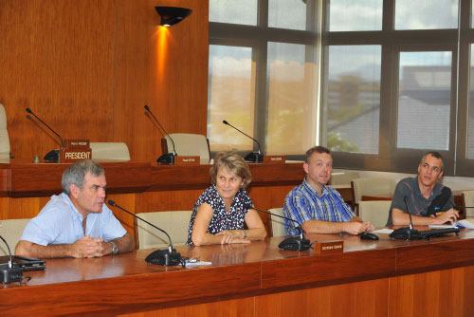
Nous avons visité la province sud le jeudi 10 mai. Lors de notre visite, Georges Naturel, le maire de Dumbéa était présent. Il a fait ses débuts dans une association de parents d’élèves, il a été conseiller municipal jusqu’en 1995 puis il a été élu maire.

Son organisation :
- 187 007 habitants,
- 66,67% de ces habitants vivent sur le Grand-Nouméa,
- 7012 km2,
- 14 communes,
- 2 aires coutumières : Djubéa-Kapone, Xaracuu,
- 2460 agents dont 1127 dans l’enseignement primaire,
- 400 agents PPIC
- 100 écoles publiques.
La province a un budget annuel de 57 milliard.
75% de la population calédonienne vit en province sud.
Le budget est départagé ainsi :
- 27% dans l’enseignement
- 28% dans santé-social
- 11% pour le développement économique = créer des emplois
- 7% transports et infrastructures (ex : l’échangeur de Kowe-Kara)
- 7% pour la nature, l’environnement et l’aménagement
- 4% pour la jeunesse, la culture

Son fonctionnement :
La province sud est une collectivité dirigée par 40 élus.
Le président est Pierre Frogier assisté par 3 vice-présidents :
- Alain Lazarre (enseignement, sport)
- Pascal Vittori (environnement) et
- Cynthia Ligeard (logement, tourisme)
La province sud est une assemblée dirigée par le président qui compte 40 élus dont 32 sont au congrès.
L’administration est dirigée par 1 secrétaire général assistée par des adjoints.
Ce système est dit pyramidal.

Ses objectifs :
- organiser un développement harmonieux du territoire
- améliorer les conditions de déplacement
- accès au logement
- développer l’économie et favoriser l’emploi
- protéger et valoriser l’environnement.

Les qualités requises pour être politicien :
- être au cœur de l’action du pays
- avoir le sens de la responsabilité
- être disponible
- être au service des autres.
Il n’y a pas de formation particulière pour être politicien, au départ les politiciens font différents métiers.
Le salaire d’un élu à la province sud est 570 000fr /mois (allocation).
Depuis la mi-septembre Cynthia Ligeard est la présidente de la province sud.
J’ai beaucoup apprécié la visite et surtout être rester assise à la place d’une élue dans l’hémicycle.

